ФГБОУ ВО ЮГОРСКИЙ ГОСУДАРСТВЕННЫЙ УНИВЕРСИТЕТ
ИНЖЕНЕРНАЯ ШКОЛА ЦИФРОВЫХ ТЕХНОЛОГИЙ

ОТЧЕТ
по лабораторной работе № 5:
«Перцептрон Розенблатта»
По дисциплине:
«Машинное обучение»

Выполнила: студентка группы 1521б
Попова Владислава Олеговна
Проверил: старший преподаватель
Шицелов Анатолий Вячеславович

г. Ханты-Мансийск, 2025 г.

Содержание

Описание работы 3
Ход работы 4
Заключение 10

Описание работы
Цель работы:
- реализация перцептрона для задачи регрессии;
- освоение методов настройки весов при помощи градиентного спуска;
- визуальный анализ аппроксимируемой функции и качества модели;
- понимание различий между классификацией и регрессией в контексте нейросетей.

Задачи:
- Сгенерировать обучающий набор данных
  - Задать входные данные x равномерно или нормально распределённые на некотором отрезке;
  - Задать целевые значения y=f(x)+e где f(x) - некоторая функция, а e - случайный шум
- Реализовать перцептрон
  - Один входной слой, один выход, линейная активация
  - Инициализация весов случайными значениями
  - Вычисление предсказаний и среднеквадратичной ошибки
  - Обновление весов по градиентному спуску
- Проанализировать результаты
  - Построить график зависимости истинных и предсказанных значений
  - Построить график MSE по эпохам
  - Визуально оценить, насколько хорошо модель аппроксимирует функцию
- Провести эксперименты с параметрами
  - Изменить скорость обучения и оценить её влияние на сходимость
  - Изменить количество эпох;

Для 11 варианта исходные параметры следующие:
Синус с медленным дрейфом: sin(0.07 * t) + 0.002 * t
Шум: нормальное распределение N(0, 0.1²)
Размер окна: 7

Ход работы
Формулы, которые понадобятся для выполнения работы:
- Предсказание модели:
$$y=X*w+b$$
- MSE:
$$MSE=\frac{1}{n}\sum_{i=1}^{n}{{(y_{i}-\hat{y_{i}})}^{2}}$$
- Дельта правило для обновления весов:
$$w=n(y-\hat{y})X$$
- Дельта правило для обновления смещения:
$$b=n(y-\hat{y})$$
n – скорость обучения(learning_rate)
X – входные признаки$Y$
В ходе реализации лабораторной работы были импортированы следующие модули Python (Листинг 1):
Листинг 1 – Импорт модулей
import numpy as np
import matplotlib.pyplot as plt

Задаем значения на основании своего варианта (Листинг 2):
Листинг 2 – Генерация исходных данных
np.random.seed(1)
t = np.linspace(0, 500, 500)
f = np.sin(0.07 * t) + 0.002 * t
shum = np.random.normal(0, 0.1**2, 500)
fs = f + shum

Реализуем создание датасета (Листинг 3):
Листинг 3 – Функция создание датасета
x, y = [], []
for i in range(7, len(fs)):
x.append(fs[i-7:i])
y.append(fs[i])
np.array(x)
np.array(y)
Функция предназначена для преобразования временного ряда в набор данных, пригодный для обучения модели машинного обучения. Она использует метод скользящего окна, чтобы сформировать входные и выходные данные.
Реализуем нормализацию данных (Листинг 4):
Листинг 4 – Функция нормализации данных
mid = np.mean(x)
disp = np.std(x)
x_norm = (x - mid)/disp
Функция выполняет нормализацию входных данных, приводя их к нулевому среднему и единичному стандартному отклонению.
Разделение датасета на тренировочный и тестовый (Листинг 5):
Листинг 5 – Функция разделения датасета
col = int(len(x) * 0.8)
x_tren = x_norm[:col]
x_test = x_norm[col:]
y_tren = y[:col]
y_test = y[col:]

Функция разделяет данные на тренировочную и тестовую выборки с заданной долей разделения.
Реализуем функцию предсказания (Листинг 6):
Листинг 6 – Функция предсказания
abrakadabra = np.dot(x_tren[i], ves) + smesh

Функция реализует процесс предсказания выходного значения на основе линейной комбинации входных признаков, весов модели и смещения.
Реализуем функцию перцептрона (Листинг 7):
Листинг 7 – Функция перцептрона
def obuch(lern_rait, ep):
ves = np.random.randn(x_tren.shape[1])
smesh = np.random.randn()
error = []
error2 = []
arr_mape = []
arr_mape2 = []
for epoha in range (ep):
err = 0
err2 = 0
mape = 0
mape2 = 0
for i in range (len(x_tren)):
abrakadabra = np.dot(x_tren[i], ves) + smesh
err_abrakadbra = y_tren[i] - abrakadabra
ves = ves + lern_rait * err_abrakadbra * x_tren[i]
smesh = smesh + lern_rait * err_abrakadbra
err+=err_abrakadbra**2
mape+=np.abs(err_abrakadbra / y_tren[i])
err_mid = err / len(x_tren)
mape_mid = mape / len(x_tren) * 100
error.append(err_mid)
arr_mape.append(mape_mid)

Функция реализует процесс обучения персептрона с помощью дельта правила. Обучение происходит за несколько эпох, на каждой из которых модель корректирует веса и смещение в зависимости от ошибки предсказания.
После запуска кода мы получим несколько графиков (Рисунок 1, Рисунок 2, Рисунок 3, Рисунок 4):
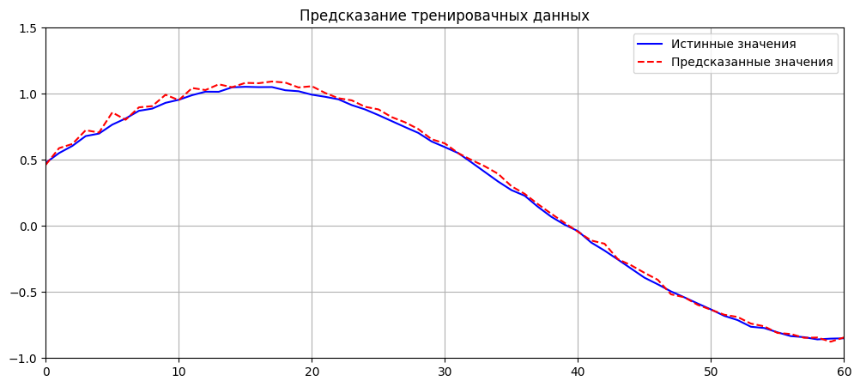
Рисунок 1 – График зависимости истинных и предсказанных значений тренировочных данных
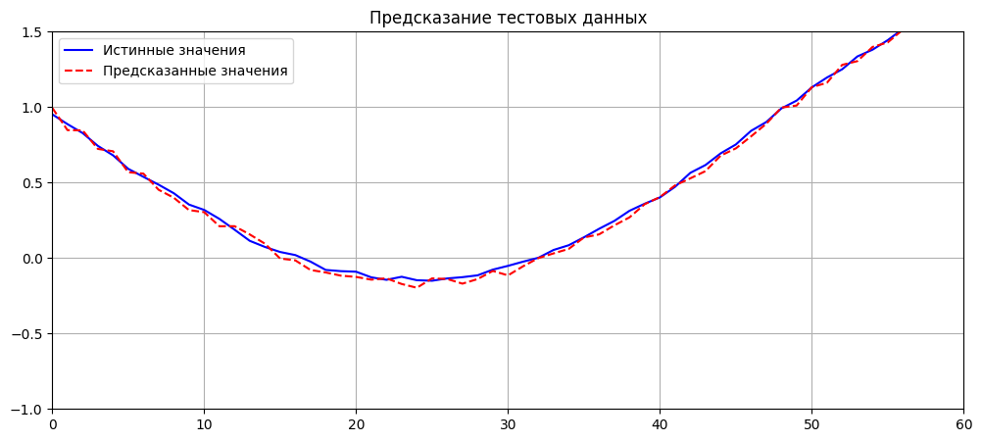
Рисунок 2 – График зависимости истинных и предсказанных значений тестовых данных
На графиках представлено сравнение истинных и предсказанных значений. Цель графика — визуальная оценка качества прогнозирования: чем ближе предсказанные значения к истинным, тем лучше модель справляется с задачей.
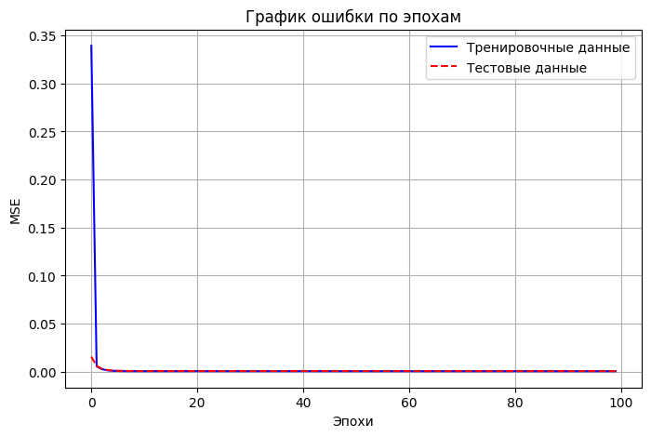
Рисунок 3 – График MSE по эпохам
На данном графике отображается динамика изменения среднеквадратичной ошибки в зависимости от числа эпох обучения модели. График является важным инструментом для анализа процесса обучения и оценки сходимости модели.
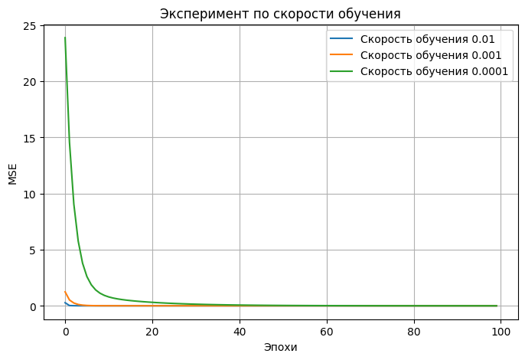
Рисунок 4 – График зависимости MSE от скорости обучения
На данном графике представлено сравнение динамики изменения среднеквадратичной ошибки в зависимости от числа эпох обучения для различных значений скорости обучения. График демонстрирует влияние параметра learning_rate на процесс обучения модели и её сходимость.
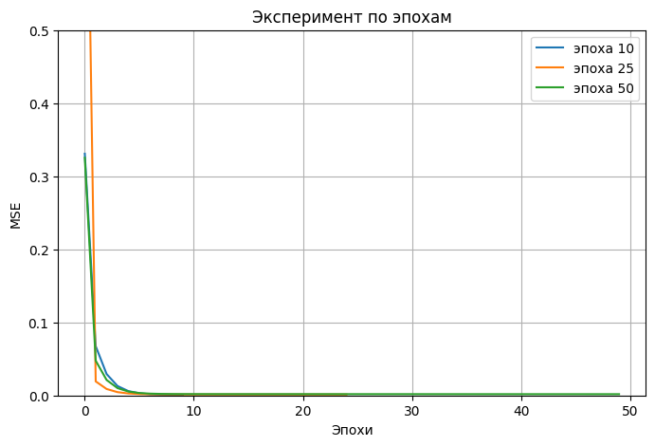
Рисунок 5 – График зависимости MSE от количества эпох
На данном графике представлено сравнение динамики изменения среднеквадратичной ошибки в зависимости от числа эпох обучения модели. График демонстрирует влияние количества эпох на процесс обучения и сходимость модели.
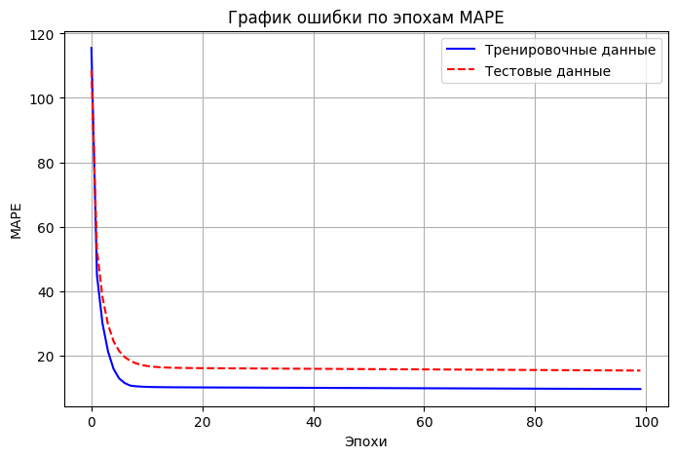
Рисунок 6 – График зависимости MAPE по эпохам
На данном графике отображается динамика изменения среднеквадратичной ошибки в зависимости от числа эпох обучения модели.

Также была проведена проверка на переобученность модели. На основе представленных выше графиков. Мы можем видеть, что ошибка на тестовых и тренировочных данных близки по значениям и на тренировочных вначале она выше (поскольку модель обучается). Небольшая разница между этими значениями указывает на то, что модель успешно обобщает информацию и не переобучается. Переобучение проявляется в виде значительного различия между ошибками на тренировочном и тестовом датасетах. Значения MSE достаточно низкие что говорит о хорошем качестве работы модели. Модель эффективно предсказывает целевую переменную как на обучающих данных, так и на новых данных.

Заключение

В ходе выполнения лабораторной работы была реализована модель персептрона Розенблатта для решения задачи регрессии на основе сгенерированного временного ряда. С использованием заданных параметров был создан набор данных, который далее был преобразован в формат, пригодный для обучения модели. Для этого были сформированы входные и выходные пары методом скользящего окна, а также выполнена нормализация данных.
Обучение модели осуществлялось с использованием дельта правила, где на каждой эпохе вычислялась среднеквадратичная ошибка, служащая основой для корректировки весовых коэффициентов и смещения.
Сравнение истинных и предсказанных значений показало, что модель способна достаточно точно воспроизводить поведение временного ряда. График MSE по эпохам демонстрирует устойчивое снижение ошибки, что указывает на корректную реализацию алгоритма и успешное обучение модели.
Для оценки качества модели были проанализированы графики ошибок для тренировочных и тестовых данных. Небольшая разница между этими значениями свидетельствует об отсутствии переобучения и подтверждает хорошую обобщающую способность модели. Таким образом, можно сделать вывод, что модель не только эффективно обучается на предоставленных данных, но и успешно адаптируется к новым примерам.

